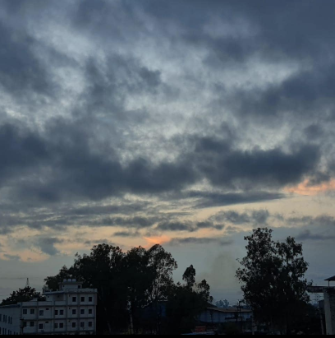
लोग तोड़ते भी उन्हीं फ़ूलों को हैं,
जिन फ़ूलों से उन्हें इश्क होता है,

क्या वो डरते हैं,
कि उन फ़ूलों को कोई और ना लेले,
कि उनकी खुशबू सिर्फ उनकी हो,
कि उन फ़ूलों का जीना,
सिर्फ उनके लिए हो,

यदि ऐसा ही है,
तो क्यों, जब
मुरझाते हैं वो फूल,
तो उनकी कीमत भूल जाते वो,
क्यूँ भूल जाते,
कि उनकी मौत भी सिर्फ उनकी थी,

लोग तोड़ते भी उन्हीं फ़ूलों को हैं,
जिन फ़ूलों से उन्हें इश्क होता है,
मेरा इश्क धीमा है,
मुझे मुरझाए फ़ूलों से ही इश्क होता है|

